Школьный музей.
Достижения кружка «Память»
Руководитель Рязанцева И.М.

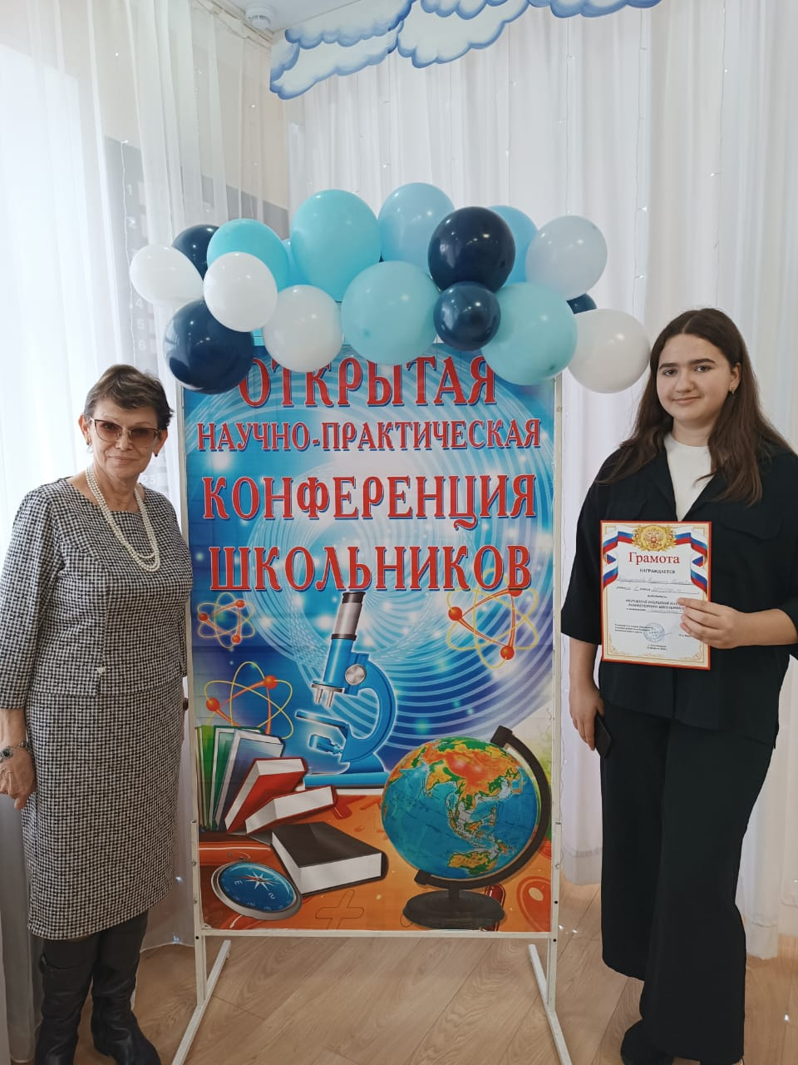
1 место в МАН
Мурадханова Вероника, ученица 8Б класса. Проект о жителе села сельском поэте В. Н. Костенко
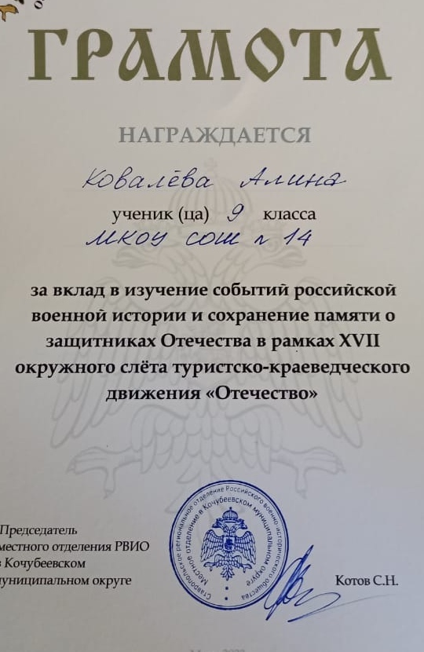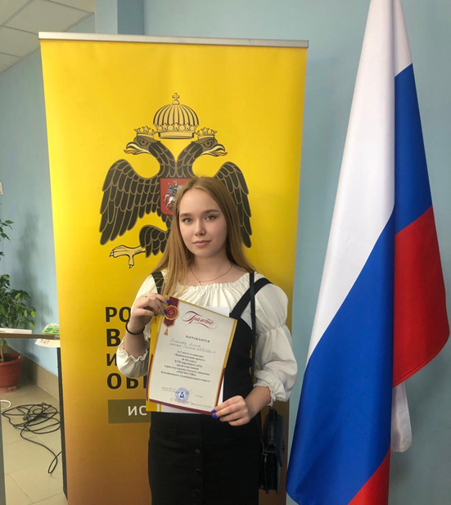
2 место - Проект «Книга Памяти» о жителях села-участниках боевых сражений 1941-1945 годов

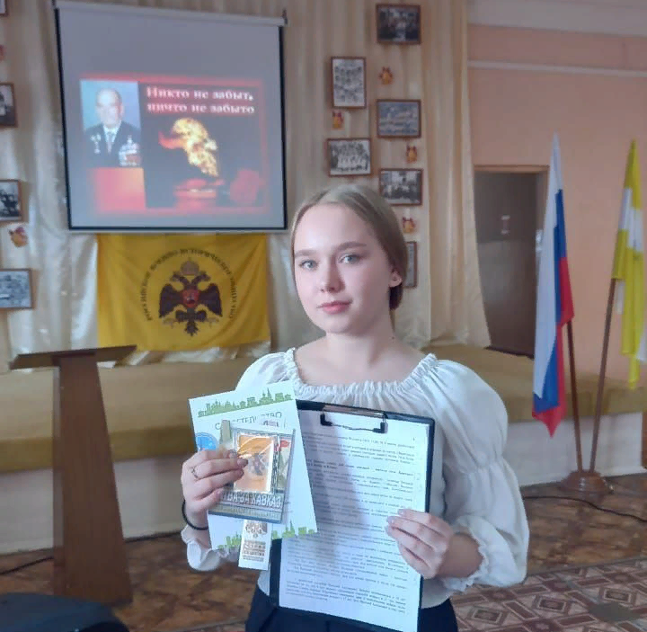

Выступление Ковалевой Алины на Федоровских чтения

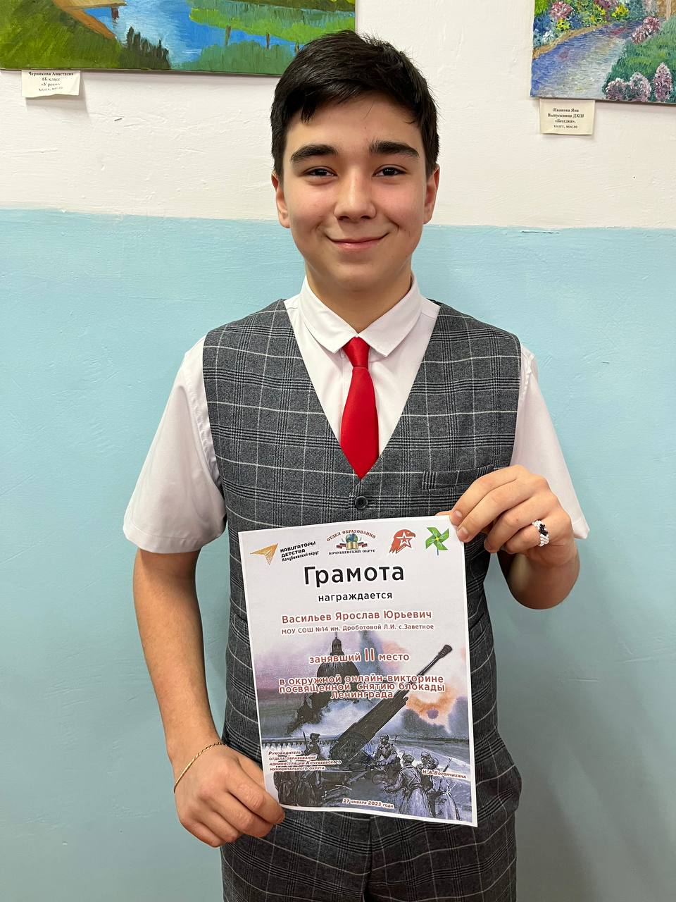 Призер окружной викторины
Выставки в музее
Выставка, посвященная 100-летию пионерской организации
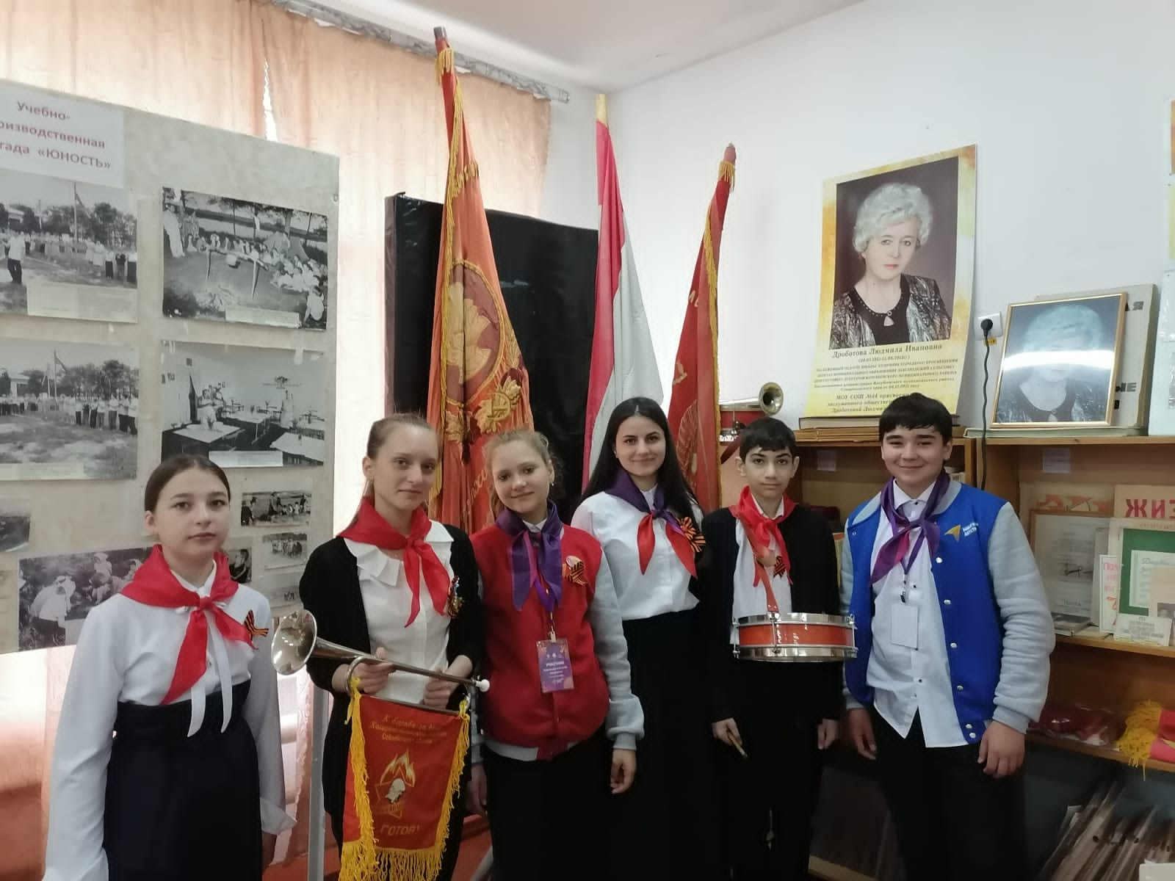

Новогодняя выставка

